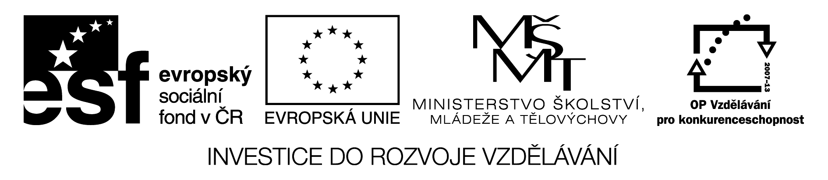
HODNOCENÍ PROJEKTU

Projekt Interaktivní škola vychází ze školního vzdělávacího programu - Školní vzdělávací program pro základní vzdělávání Základní školy Brodek u Přerova, okres Přerov.
Cíl projektu byl naplněn. Prostřednictvím nových metod a nástrojů bylo docíleno zlepšení stavu počátečního vzdělávání na naší základní škole. Zkvalitnění výuky bylo dosaženo metodickým vzděláváním a kurzy pedagogických pracovníků, tvorbou a následným používáním nových metodických pomůcek a učebních materiálů ve výuce. Projekt umožnil i zvýšení efektivity práce se žáky individualizací výuky a podporou při vzdělávání žáků se SVP a žáků mimořádně nadaných.
Klíčových aktivit se účastnili všichni žáci školy (všechny třídy prvního i druhého stupně ZŠ). Do klíčových aktivit byli zapojeni všichni pedagogové naší školy (všichni učitelé 1. i 2. stupně ZŠ).
Konečným výsledkem projektu je markantní zlepšení vybavení školy ICT technologiemi, komplexní proškolení pedagogického sboru v práci s ICT technologiemi, vytvoření velkého množství výukových materiálů v různých vyučovacích předmětech (ČJ, M, F, PRV, AJ, VV PŘ, Z atd.) v digitální formě. Dále došlo k rozvoji dovedností žáků v práci s ICT technologiemi, využití technologií i výukových materiálů k naplňování jednotlivých cílů ŠVP, k autoevaluaci žáků, k pomoci dětem s problémy s učením i nadaným dětem.
Naplnění cíle projektu - dosažení změn lze hodnotit porovnáním počátečního a konečného stavu takto:
- Naplnění plánu ICT (zlepšené technické vybavení, ICT technologie, SW).
- Získání osvědčení o absolvování DVPP pedagogů – proškolení pedagogů v práci s ICT technologiemi
- Obohacení fondu výukových materiálů a výukových pomůcek (sdílení na CD, webu apod.)
- Modernizace školní práce (výukové metody a postupy práce, náplň vyučovacích hodin, metodické listy k výuce, materiály k procvičování učiva, testy – viz záznamové archy, zápisy v TK, výstupy na CD).
Pro naplnění projektového záměru byly využity tyto šablony: III/2, III/3,V/2.

